**Analisis pendataan stok boneka mengguakan telegram dengan metode algoritma waterfall**



DISUSUN OLEH:

Zaky Muhammad Yusuf (1194069)

PROGRAM STUDI D-IV TEKNIK INFORMATIKA

POLITEKNIK POS INDONESIA

BANDUNG

2020

**ABSTRACK**

Saat ini sudah ada aplikasi Telegram Instant Messaging (IM). membantu mengirim pesan singkat. Aplikasi ini salah aplikasi IM yang sering digunakan oleh masyarakat. Kelebihan IM Telegram apakah ada platform untuk digunakan Application Programming Interface (API) untuk masyarakat umum. Salah satu API yang disediakan adalah fitur Bot. Laboratorium Fakultas Ilmu Komputer merupakan ruang praktikum mahasiswa digunakan sebagai tempat bagi siswa untuk melakukan kegiatan praktikum programming yang merupakan tempat pelaksanaan jadwal Praktikum dikelola langsung oleh laboratorium. Dalam implementasi dari Kegiatan praktikum mahasiswa terkadang sulit didapatkan informasi mengenai jadwal praktikum yang telah diupdate karena hal tersebut laboratorium masih menggunakan metode konvensional. Tujuan penelitian ini adalah pembuatan wadah media informasi pakai Bot Telegram, dengan Bot ini langsung praktek aja perlu mengirimkan pesanan ke akun Bot dan jadwal praktikum akan diberikan langsung kepada pengguna yang membutuhkannya.

I

ABSTRAK i

DAFTAR ISI iI

Bab I Pendahuluan 1

1.1 Latar Belakang 1

1.2 Identifikasi Masalah 1

1.3 Tujuan 1

1.4 manfaat 1

1.5 Batasan masalah 1

Bab Ii LANDASAN TEORI 2

2.1 Pengertian telegram 2

2.2 Sejarah telegram 2

2.3 Kaitan bot telegram dengan sistem terdistribusi 2

2.4 Kelebihan native Crud Mysql pada Bot Telegramg 3

2.5 Cara kerja Telegram bot 4

Bab III Metodologi Penelitian 5

3.1 Pembuatan pada aplikasi 5

Bab IV Analisis dan Hasil Pembahasan 11

4.1 Kesimpulan 11

4.2 Saran 11

Daftar Pustaka

II

**BAB I**

**PENDAHULUAN**

1. **Latar Belakang**

Zaman semakin maju dan perkembangan teknologipun sangat pesat. Hampir semua kegiatan manusia tak lepas dari yang nanamnya teknologi. Dan semakin hari, kebutuhan pengunaan teknologi semakin banyak mengingat untuk mengoptimalkan pekerjaan manusia atau sebatas hanya untuk mencukupi kebutuhan hiburan belaka.

Kebanyakan manusia menginginkan hidup yang serba otomatis dan instant dalam hal komunikasi, pencarian informasi, transaksi, dan lain sebagainya. Bahkan, dalam mempelajari bahasa pemrogramanpun juga memerlukan kecepatan dalam hal mendapatkan referensi.

Dalam hal ini, Bot Telegram bisa menjadi salah satu penyelesaian masalah bagi programmer-programmer pemula dalam mempelajari berbagai macam pemrograman.

1. **Identifikasi Masalah**

- Banyaknya programmer-programmer pemula yang membutuhkan referensi dengan cepat dalam mempelajari bahasa pemrograman

- Padat nya aktifitas jadi tidak sampai ke jangkauan sehingga kita tidak bisa menginputkan stok barang yang masuk

1. **Tujuan**

- Memberikan referensi dengan cepat dalam mempelajari bahasa pemrograman bagi programmer-programmer pemula.

- Memberikan sumber metode pembelajaran baru dengan hal yang sederhana

1. **Manfaat**

Manfaat pembuatan BOT Telegram ini adalah untuk memberikan kemudahan bagi para programmer-programmer pemula untuk mempelajari bahasa pemrograman, dimana saja dan kapan saja karena ini menggunakan Aplikasi telegram yang notabenya bisa diakses dari Mobile, WEB, dan PC.

1. **Batasan Masalah**

1. BOT ini dibangun dalam aplikasi Telegram Instant Messaging.

2. Berbasis All Platform yang mendukung Aplikasi Telegram (WEB, Mobile, PC)

3. Menggunakan Long-Polling, Bahasa PHP dan Server local

1

**BAB II**

**LANDASAN TEORI**

1. **Pengertian Telegram**

Telegram adalah aplikasi pesan instan berbasis cloud yang fokus pada kecepatan dan keamanan. Telegram dirancang untuk memudahkan pengguna saling berkirim pesan teks, audio, video, gambar dan stiker dengan aman. Secara default, seluruh konten yang ditransfer akan dienkripsi berstandar internasional. Dengan demikian, pesan yang terkirim sepenuhnya aman dari pihak ketiga, bahkan dari Telegram sekalipun. Bukan hanya teks, gambar dan video, Telegram juga bisa jadi sarana Anda mengirimkan dokumen, musik, berkas zip, lokasi real-time dan kontak yang tersimpan di perangkat ke orang lain. Asal, orang yang dituju juga mempunyai aplikasi dengan akun Telegram terdaftar di perangkatnya.

Karena ia berbasis cloud, maka penggunanya dapat mengakses pesan dari perangkat yang berbeda secara bersamaan dan membagikan jumlah berkas yang tak terbatas hingga 1,5GB. Berkas ini dapat diatur untuk disimpan di dalam perangkat atau hanya di cloud.

1. **Sejarah Telegram**

Aplikasi Telegram diprakarsai oleh dua bersaudara, Nikolai dan Pavel Durov. Keduanya saling berbagi tugas, Nikolai Durov fokus pada pengembangan aplikasi dengan menciptakan protokol MTProto yang menjadi motor bagi Telegram. Sementara Pavel bertanggung jawab dalam hal pendanaan dan infrastruktur melalui pendanaan Digital Fortress.

Setelah digodok dengan matang, Telegram memulai debutnya pada 14 Agustus 2013 ke perangkat iOS. Kemudian ke Android pada tanggal 20 Oktober 2013. Artinya, Telegram baru berumur kurang lebih tiga tahun. Namun prestasi Telegram tak bisa dibilang buruk, justru cenderung memukau. Di bulan Oktober 2013 saja, atau di tahun pertamanya Telegram sudah mengantongi 100.000 pengguna aktif harian. Angka ini melonjak tajam menjadi 15 juta pada bulan Maret 2014 atau kurang dari enam bulan kemudian. Per bulannya, pengguna aktif Telegram menyentuh angka 35 juta dan terus meningkat ke angka 50 juta pada bulan Desember 2014. Setahun kemudian, pengguna aktif Telegram menyentuh angka 60 juta per bulan dan merangkak cepat ke angka 100 juta pada bulan Februari 2016. Peningkatan super cepat ini tak lain menandakan bahwa pengguna menerima dengan baik apa yang dihadirkan oleh Telegram.

1. **Kaitan Bot Telegram dengan Sistem Terdistribusi**

Awalnya, MySQL dibuat pada tahun 1979 oleh Michael "Monty" Widenius. Dia adalah seorang programmer yang berasal dari Swedia. Monty mengembangkan sistem basis data sederhana yang disebut UNIREG yang menggunakan koneksi mesin basis data ISAM tingkat rendah dengan pengindeksan. Saat itu Monty bekerja di sebuah perusahaan bernama TcX di Swedia. Pada tahun 1994, TcX mulai mengembangkan aplikasi berbasis web dan bermaksud menggunakan UNIREG sebagai sistem basis data. Namun seiring berjalannya waktu, UNIREG dianggap kurang cocok untuk database dinamis seperti web.

2

TcX mencoba mencari sistem database alternatif, salah satunya adalah miniSQL (mSQL). Sayangnya, mSQL versi 1 tidak mendukung pengindeksan, sehingga kinerjanya tidak cukup memuaskan TcX. Kemudian pada akhirnya para pengembang UNIREG, mSQL, dan TcX bekerja sama untuk membuat sebuah produk database baru, sehingga pada tahun 1995 MySQL dirilis.

1. **Kelebihan native Crud Mysql pada Bot Telegram**

Adapun tahapan dalam pembuatan Bot Telegram. Yaitu dengan menggunakan metode CRUD native dengan Mysql. Mysql dimana merupakan sebuah penyimanan pada database default dari telegram.

Untuk bot yang akan dibangun adalah dengan menggunakan sistem native CRUD

1. Kelebihan

- Native merupakan metode default Telegram.

- Native CRUD juga mencakup fungsi-fungsi penting yang harus dipahami. Jadi, ada kalanya Anda akan mengalami kesulitan saat memahami pemrograman komputer sebelum benar-benar memahami materi ini.

- Keunggulan ketiga adalah fungsi CRUD juga mendukung tampilan user interface agar lebih terkontrol, akurat dan tepat sasaran. Dimana, berbagai tipe data dapat didefinisikan sesuai dengan atribut dan nilainya masing-masing. Terkhususnya pada pembuatan bot telegram ini.

2. Kekurangan Long-Polling

- Proses membacanya chat cukup lama dan tergantung pada kecepatan server koneksi pada local.

- Tidak bisa 24 Jam Online, kecuali memang Anda menam di komputer yang terus menerus hidup dan terhubung internet semacam hosting. Tapi metode ini tidak disarankan.

3

1. **Cara Kerja Telegram Bot**

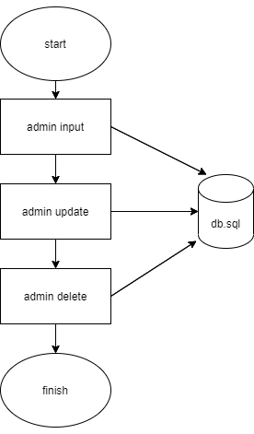

4

**BAB III**

**PEMBUATAN**

1. **Pembuatan pada aplikasi**

Ada dua cara untuk membuat bot dengan mudah di Telegram. Cara pertama melalui channel BotFather dan cara kedua menggunakan channel Manybot.

Channel atau kanal merupakan fitur Telegram yang dapat digunakan untuk berbagi informasi dengan banyak orang sekaligus. Baik BotFather maupun Manybot sama-sama tersedia di aplikasi Telegram.

1. Pertama kita harus menjalankan si bot father nya tersebut dari telegram

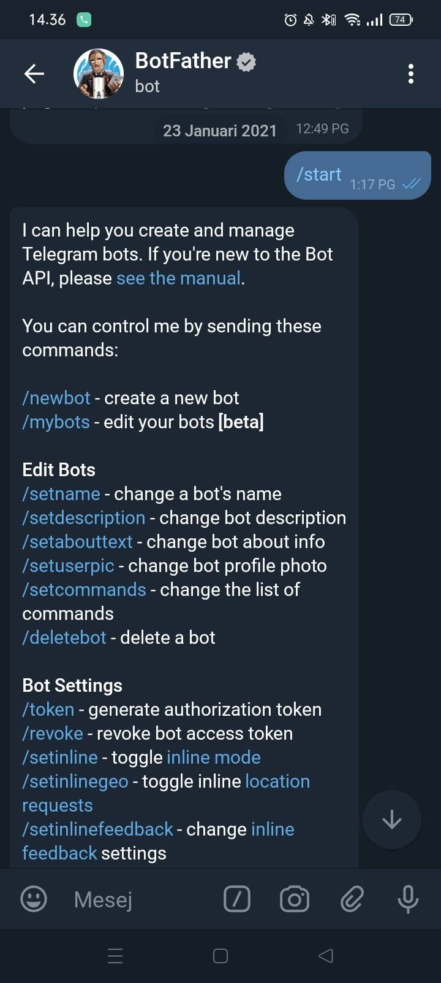

Disini terdapat perintah start yang akan menjalankan bot pada telegram tersebut

5

\

Lalu setelah kita jalankan maka akan uncul banyak pilihan atau opsi pada botFather tersebut disini karena kita akan memebuat bot pada telegram maka kita akan memilih /newbot – create a new bot

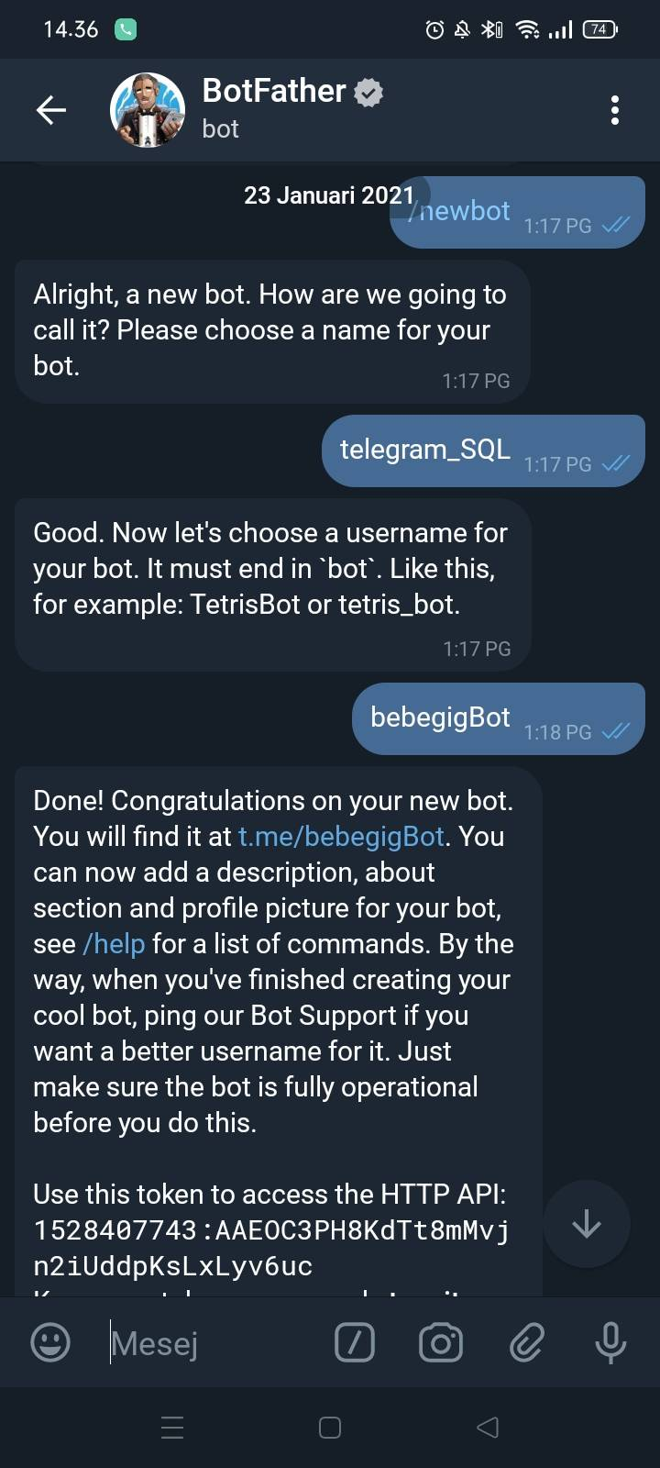

Setelah itu kita akan memasukan nama bot yang akan kita buat disini saya membuat nya dengan nama telegram_SQL lalu kita enter setelah kita meng klik nya

1. Mendapatkan akses token dari telegram



Setelah kita mengklik disini lah kunci untuk menjalan kan bot pada telegram tersebut disini terdapat access token atau token api nya nah untuk perintah tersebut kita akan masukan pada baris kode pada program python yang akan kita buat.

1. Pengkodean pada program

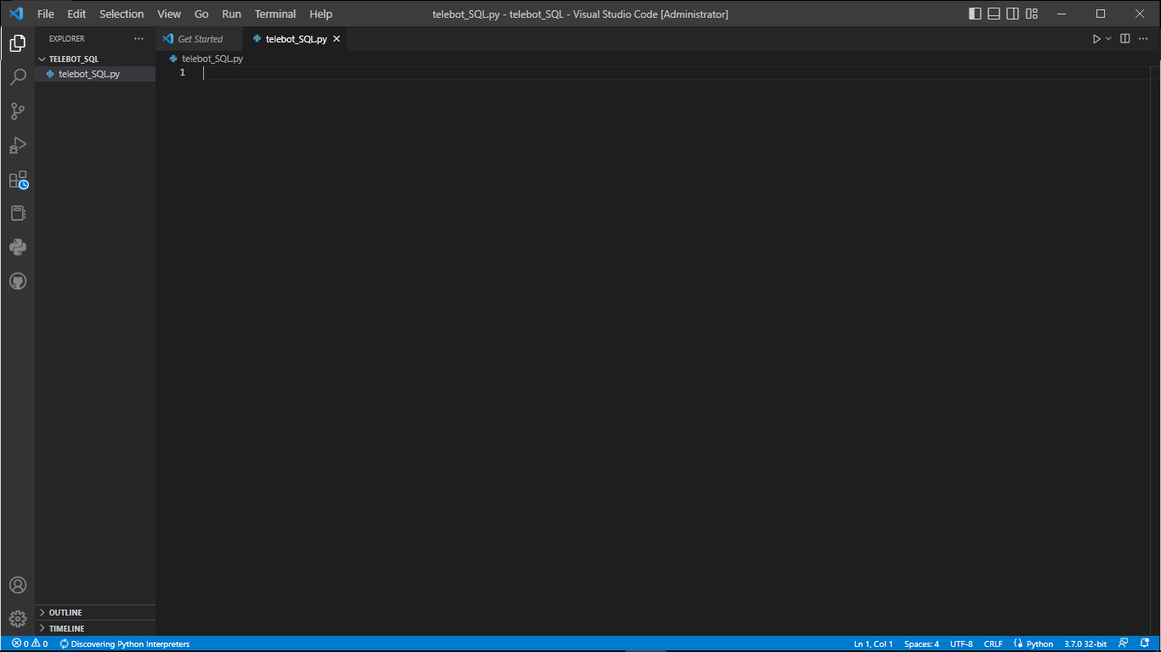

Disini saya akan menggunakan tools visual studio code setelah itu kita akan meng import kan bagian library yang diperlukan.

6

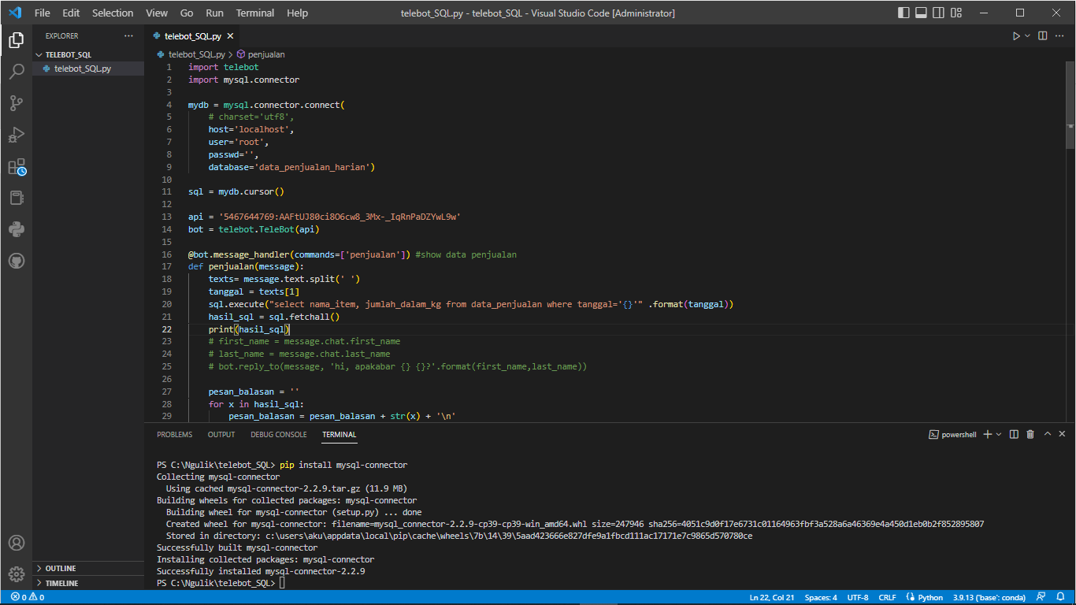

Disini saya sudah meng importkan library yang diperlukan yaitu telebot dan mysql.connector dikarenakan untuk terhubung ke mysql database nya harus menggunakan mysql connector pada library python.



Lalu setelah kita meng importkan library pada mysql dalam program kita juga harus perhatikan apa saja yang perlu dalam pengkoneksian terhadap autentifikasi nya disini untuk host nya disini localhost, usernya itu root, passwd nya itu kosong, dan untuk database nya itu data_penjualan_harian.



Lalu tidak lupa juga untuk kita masukan api nya dari botFather agar terkoneksi dengan aplikasi bot telegram yang kita buat

7

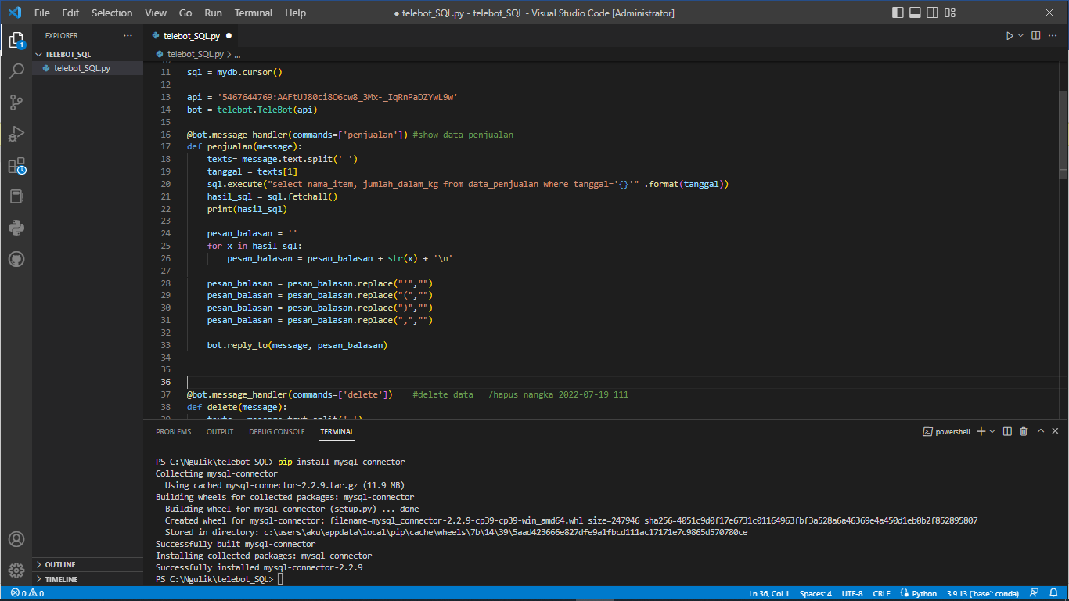

Disini terdapat penjualan untuk fungsi untuk menampilkan dari isi data yang kita masukan dengan format show atau /penjualan.

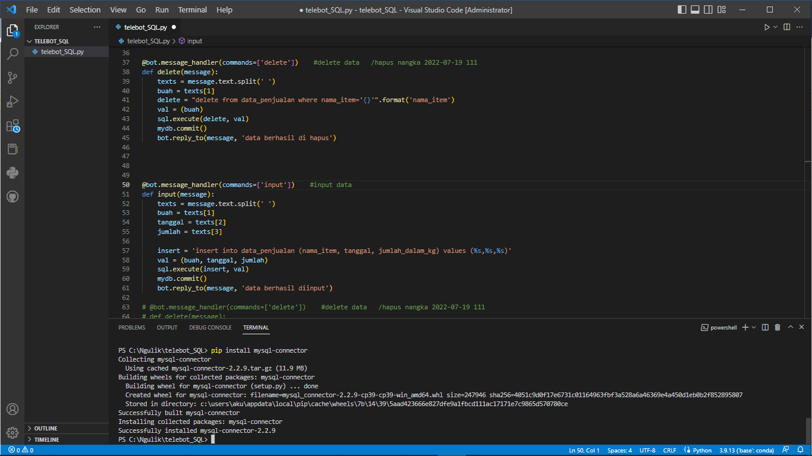

Disini terdapat delete disini terdapat format delete untuk menghapus data dari apa yang kita masukan kedalam database nya dengan format delete atau /delete.



Disini terdapat format input yang dimana fungsi ini untuk menginput data kedalam database nya dengan format input atau /input nama barang yang ingin kita inputkan.

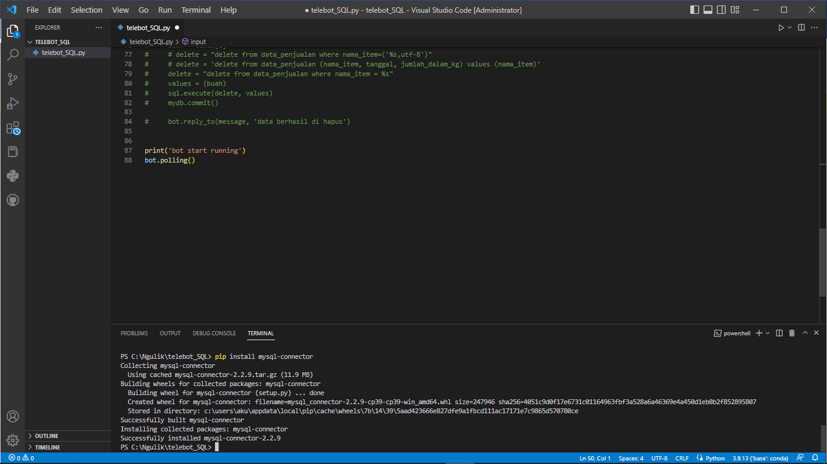

Lalu agar kita tau apakah bot kita sudah jalan atau belum kita print untuk di terminal nya.

8

1. Testing pada aplikasi

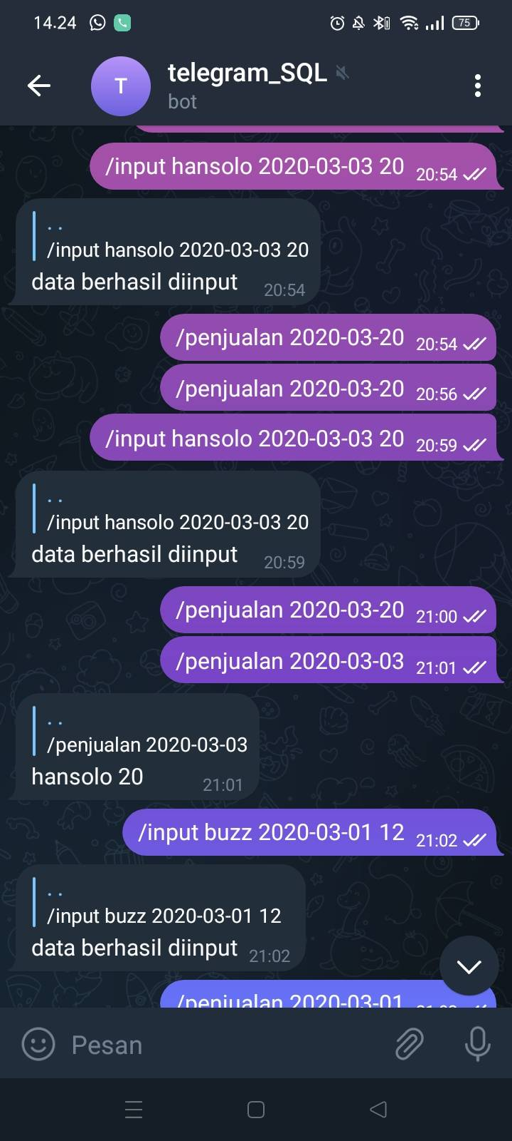

Pertama kita inputkan terlebih dahulu dengan format “/input hansolo 2020-03-03 20” yang dimana /input adalah perintah, hansolo adalah nama barang yang kita masukan, 2020-03-03 adalah tanggal kita inputkan dan 20 adalah jumlah stok barang yang kita inputkan.

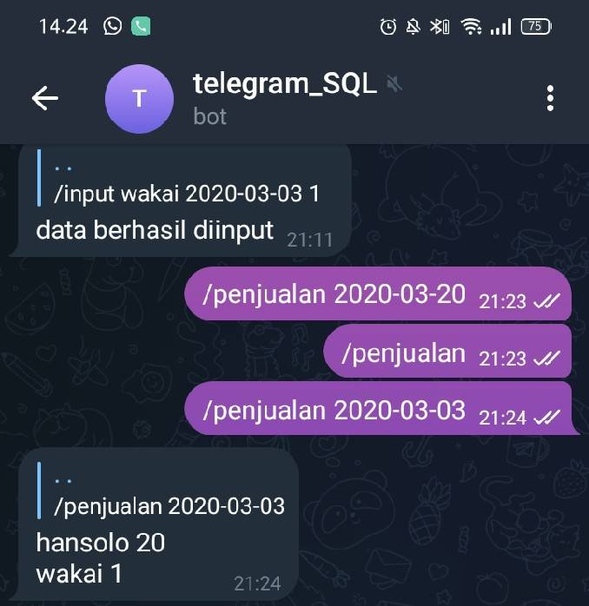

Nah disini dari data yang kita inputkan tadi akan kita show untuk mengetahui data yang kita input kan tadi apakah ter input ke dalam database atau tidak dengan format “/penjualan 2020-03-03” yang dimana format ini berfungsi untuk /penjualan untuk menampilkan data, 2020-03-03 untuk menampilkan data yang di input berdasarkan tanggal.

9

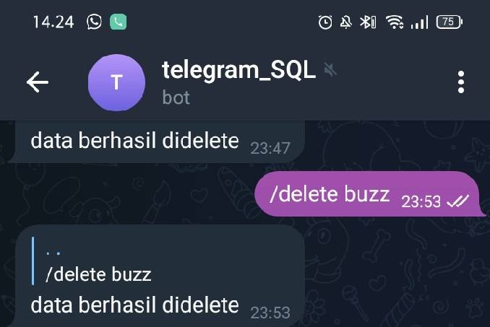

Nah disini kita akan menghapus nya dengan format delete yaitu dengan format “/delete nama barang” jadi otomatis data barang yang kita inputkan akan oromatis ter hapus

10

**BAB IV**

**Kesimpulan dan Saran**

1. **Kesimpulan**

Dari hasil penelitian penulis menyimpulkan bahwa hasil metode penggunaan bot telegram yang telah didapatkan dapat disimpulkan :

1. Dari beberapa hasil yang telah disurvey, peneliti memberikan kesimpulan bahwa penggunaan smartphone sangatlah banyak khususnya saat sedang menggunakan sosial media.

2. Telegram merupakan sosial media yang cukup memumpuni dalam aspek fungsinya mulai dari penggunaan chat secara individu maupun grup. Dan dilengkapi juga dengan bermacam-macam kegunaan yang lainnya seperti bot.

1. **Saran**

Saran sangatlah penting untuk sebuah kemajuan dan kesuksesan kedepannya. Saran dari penulis untuk bot input data barang ini kedepannya adalah peningkatan dan perabikan pada fungsi delete pada penghapusan data barang. Agar bot stok data barang shalat semakin baik

11

**DAFTAR PUSTAKA**

1. Gde, Sastrawangsa. 2017. Pemanfaatan Telegram Bot Untuk Automatisasi Layanan Dan Informasi Mahasiswa Dalam Konsep Smart Campus. Konferensi Nasional Sistem & Informatika 2017.

2. Setiaji, Hari & Paputungan, Irving. (2018). Design of Telegram Bots for Campus Information Sharing. IOP Conference Series: Materials Science and Engineering. 325. 012005. 10.1088/1757-899X/325/1/012005.

3. Muhammad Benny Chaniago, Apri Junaidi. 2016. Student Presence Using Rfid And Telegram Messenger Application. 8th Widyatama International Seminar on Sustainability (WISS 2016), Widyatama University and IEEE. Bandung.

4. Cokrojoyo, Anggiat., Andjarwirawan, Justinus., Noertjahya a, Agustinus. 2016. Pembuatan Bot Telegram Untuk Mengambil Informasi dan Jadwal Film Menggunakan PHP. Surabaya: Universitas Kristen Petra

5. Utomo Dias., Sholeh Muchammad., Avorizano. 2017. Membangun Sistem Mobile Monitoring KeamananWeb Aplikasi Menggunakan Suricata dan BotTelegram Channel. Jakarta: Seminar Nasional TEKNOKA. Vol. 2, No. 1 (ISSN 2502 – 8782).

6. Dewi Risanti Rita., Sopiyan Ade. 2017. Pembuatan Aplikasi Kuesioner Evaluasi Belajar Mengajar Menggunakan Bot Telegram Pada Fakultas Teknik Universitas Muhammadiyah Jakarta (FtUmj) Dengan Metode Polling. Jakarta: Seminar nasional Sains dan Teknologi. (p-ISSN : 2407 – 1846, e-ISSN : 2460 – 8416).

7. Parawangsa, Rifqi Dwiputra. 2016. Rancang Bangun Prototype Smart Home Menggunakan Telegram Messenger Berbasis Arduino Uno. Jakarta : Universitas Mercu Buana.

8. A Heryandi. 2018. Developing Application Programming Interface (API) for Student Academic Activity Monitoring using Firebase Cloud Messaging (FCM). IOP Conf. Series: Materials Science and Engineering 407 (2018) 012149 doi:10.1088/1757-899X/407/1/012149

9. Rochim H N. 2016. Rancang Bangun Telegram Bot pada Telegram Messenger dengan Metode Long Polling untuk Koperasi Kopma UGM (Universitas Gadjah Mada).

12